Manual de uso — Enlace XBRL
Grupo CGE · Versión del 30 de septiembre de 2026
Enlace XBRL llena las plantillas de DBNeT con los datos de Workiva y deja listo el archivo desde el que se generan los CSV para DBNeT. Este manual explica, paso a paso y sin términos técnicos, cómo usarla en cada cierre y qué hacer si algo no sale como se espera.

Qué hace (y qué no hace) Enlace XBRL
Enlace XBRL reemplaza el traspaso manual de cifras desde Workiva a las plantillas de DBNeT. Con un solo botón trae los datos, llena las plantillas y arma el archivo desde el que se generan los CSV.

Lo que hace por ti
• Trae los datos directo desde Workiva. No hay que exportar nada a mano.
• Llena todas las plantillas de DBNeT de la empresa. E211 tiene 41; otras empresas pueden tener más o menos, y la app se adapta sola.
• Arma un solo archivo con todos los cuadros, con los botones de DBNeT para generar los CSV.
• Revisa su propio trabajo. Si algo no calza, no adivina: deja el dato sin llenar y lo avisa en pantalla.

Lo que no hace
• No revisa si las cifras son correctas. Traspasa lo que hay en Workiva. Si una cifra está mal en Workiva, llega mal al archivo.
• No trae montos que no estén en la planilla XBRL de Workiva. Si un monto nuevo no está linkeado en Workiva, primero hay que agregarlo ahí.
• No sube nada a DBNeT. La carga en DBNeT se sigue haciendo como siempre.
• No cambia nada en Workiva. Solo lee.

Antes de empezar: un ajuste de Excel (una sola vez)
Antes de usar la app por primera vez en un computador hay que cambiar un ajuste de Excel. Se hace una sola vez en cada computador y toma un minuto.

Por qué hace falta
El archivo para DBNeT trae los botones que crean los CSV (Crear CSV y Crear/Comprimir CSV). La app le pone esos botones usando Excel, pero Excel viene configurado para que ningún programa pueda agregar botones a un archivo. Este ajuste le da ese permiso.
Si no se hace, la app llena las plantillas igual, pero se detiene al final, en «Preparando el archivo para DBNeT», con un mensaje que habla del «Centro de confianza». No se pierde nada: haz el ajuste y presiona Llenar de nuevo.

Cómo hacerlo
1. Abre Excel, con un libro en blanco.
2. Entra a Archivo → Opciones.
3. En la lista de la izquierda, elige Centro de confianza.
4. Presiona el botón Configuración del Centro de confianza….
5. En la lista de la izquierda, elige Configuración de macros.
6. Marca la casilla Confiar en el acceso al modelo de objetos de proyectos de VBA (es la última de esa pantalla).
7. Presiona Aceptar dos veces y cierra Excel.
Si la casilla aparece gris y no se puede marcar, la controla el área de informática: pídeles que la activen en tu computador.

La ventana, parte por parte
Toda la app es una sola ventana: arriba eliges qué llenar y abajo ves el resultado.
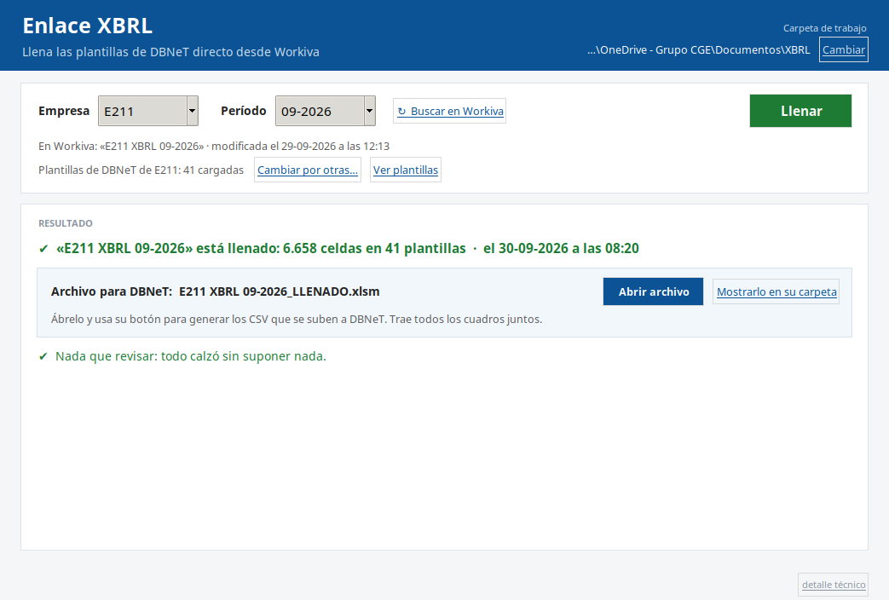
La ventana de Enlace XBRL después de llenar E211 09-2026
Parte | Dónde está | Para qué sirve
Carpeta de trabajo y Cambiar | Arriba a la derecha, en la franja azul | La carpeta donde la app guarda todo. Se elige una vez y la app la recuerda
Empresa | Primera lista | La empresa a llenar: E200, E205, E211… Aparecen solas desde Workiva
Período | Segunda lista | El mes y año del cierre (por ejemplo 09-2026). El más reciente aparece primero
↻ Buscar en Workiva | Al lado del período | Vuelve a buscar las planillas en Workiva. La app ya lo hace sola al abrirse
Llenar | Botón verde, a la derecha | Hace todo el trabajo: trae los datos, llena las plantillas y arma el archivo
En Workiva: «…» | Primera línea gris | Qué planilla de Workiva se va a usar y cuándo se modificó por última vez
Plantillas de DBNeT de… | Segunda línea gris | Cuántas plantillas de DBNeT tiene cargadas esa empresa
Cambiar por otras… / Cargar plantillas de DBNeT… | Al lado de las plantillas | Para cargar las plantillas la primera vez o cambiarlas cuando DBNeT mande nuevas
Ver plantillas | Al lado de las plantillas | Abre la carpeta donde están las plantillas de esa empresa
Resultado | Recuadro de abajo | Qué pasó, el archivo para DBNeT y lo que haya que revisar
Abrir archivo / Mostrarlo en su carpeta | Dentro de Resultado | Abre el archivo para DBNeT, o la carpeta donde quedó
detalle técnico | Abajo a la derecha, en gris | Solo para soporte. No hace falta mirarlo

Mientras la app trabaja aparece una frase con una barra de avance bajo las plantillas. Cuando termina, desaparece.

La primera vez: dejar la app lista
Esto se hace una sola vez en cada computador, y la carga de plantillas una vez por empresa. Después, cada cierre es solo elegir y presionar Llenar.

1. Guardar el programa
1. Guarda el archivo Enlace XBRL.exe en una carpeta que no vayas a mover. Por ejemplo, Documentos\XBRL.
2. Si quieres un acceso directo en el escritorio: botón derecho sobre el archivo → Enviar a → Escritorio (crear acceso directo).

2. Abrirlo por primera vez
1. Haz doble clic en Enlace XBRL.exe.
2. Si aparece un aviso azul que dice «Windows protegió su PC», presiona Más información y luego Ejecutar de todas formas. Pasa solo la primera vez: Windows no conoce el programa porque es interno.
3. Si no abre y no aparece ningún aviso: botón derecho sobre el archivo → Propiedades → marca la casilla Desbloquear (abajo, en la pestaña General) → Aceptar. Vuelve a abrirlo.
4. Al abrirse, la app busca las planillas en Workiva. Tarda unos 20 segundos, y mientras tanto el enlace dice Buscando en Workiva….

3. Elegir la carpeta de trabajo
Es la carpeta donde la app guarda todo: dentro crea una carpeta por empresa (E211, E205…). La primera vez usa la carpeta donde está el programa.
1. Mira arriba a la derecha, en la franja azul: ahí dice Carpeta de trabajo y cuál es.
2. Si quieres otra, presiona Cambiar y elige la carpeta.
3. Elige una carpeta que no cambie de lugar. La app la recuerda: da lo mismo desde dónde abras el programa después.

4. Cargar las plantillas de DBNeT de cada empresa
Mientras una empresa no tenga sus plantillas, la ventana lo dice en rojo:
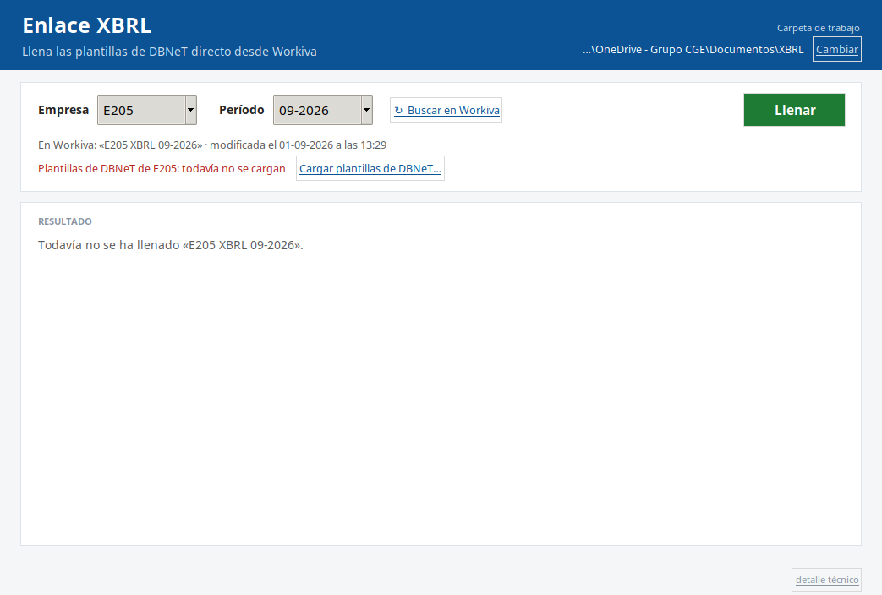
Una empresa que todavía no tiene sus plantillas cargadas
1. Elige la empresa en la lista Empresa.
2. Presiona Cargar plantillas de DBNeT….
3. Se abre una ventana de Windows para elegir una carpeta (no archivos). Entra a la carpeta donde están las plantillas que entregó DBNeT y presiona Seleccionar carpeta. Sirve tanto si están sueltas como si están dentro de un .zip.
4. La app cuenta lo que encontró y pregunta, por ejemplo: «Se encontraron 41 plantillas de DBNeT para E211. ¿Cargarlas?» Presiona Sí.
5. Listo: la línea cambia a «Plantillas de DBNeT de E211: 41 cargadas».
6. Repite con cada empresa. La cantidad cambia según la empresa: E211 tiene 41 y E200 tiene alrededor de 48. No hay que ajustar nada.
Elige una carpeta que tenga solo las plantillas de DBNeT de esa empresa. Si adentro hay dos archivos con el mismo nombre y distinto contenido (por ejemplo, una copia ya llenada), la app no carga nada y te dice cuáles son.

Cada cierre, paso a paso
Un cierre completo toma unos 5 minutos, casi todos de espera. Sigue los pasos en este orden.

Antes de presionar Llenar
• Cierra en Excel los archivos de esa empresa: el archivo para DBNeT, REVISAR.xlsx y las plantillas. Si alguno queda abierto, la app no puede reemplazarlo y se detiene.
• Si la carpeta de trabajo está en OneDrive, espera a que sus archivos tengan el visto verde.

Los pasos
1. Abre Enlace XBRL. Espera a que el enlace Buscando en Workiva… vuelva a decir ↻ Buscar en Workiva (unos 20 segundos).
2. Elige la empresa en la lista Empresa.
3. Elige el período en la lista Período. La app recuerda el último que usaste en cada empresa.
4. Revisa las dos líneas grises antes de seguir:
– En Workiva: «E211 XBRL 09-2026» · modificada el … tiene que ser la planilla que esperas. La app trae lo que hay en Workiva en ese momento: si alguien la sigue editando, espera a que termine.
– Plantillas de DBNeT de E211: 41 cargadas tiene que mostrar plantillas. Si está en rojo, primero cárgalas (sección anterior).
5. Presiona Llenar. Bajo las plantillas aparece una frase y una barra que muestran en qué va:
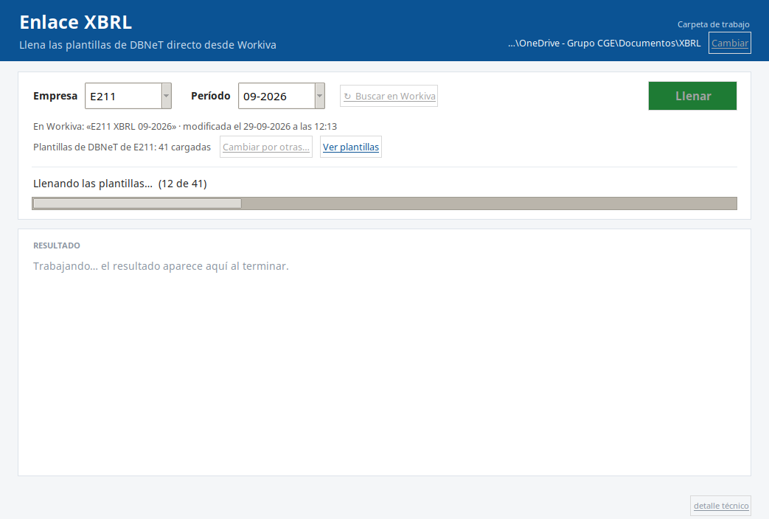
La app trabajando: la frase y la barra muestran en qué va
Lo que dice | Qué está haciendo | Cuánto demora
Trayendo los datos desde Workiva… | Baja la planilla de Workiva | 10 a 30 segundos
Revisando que los datos calcen con las plantillas… (12 de 41) | Revisa sin cambiar nada todavía | Menos de un minuto
Llenando las plantillas… (12 de 41) | Escribe los datos en las plantillas | Alrededor de un minuto
Preparando el archivo para DBNeT (toma un par de minutos)… | Excel arma el archivo final, sin mostrarse | 2 a 5 minutos

6. Confirma. Después de la revisión aparece una pregunta con lo que se va a hacer:
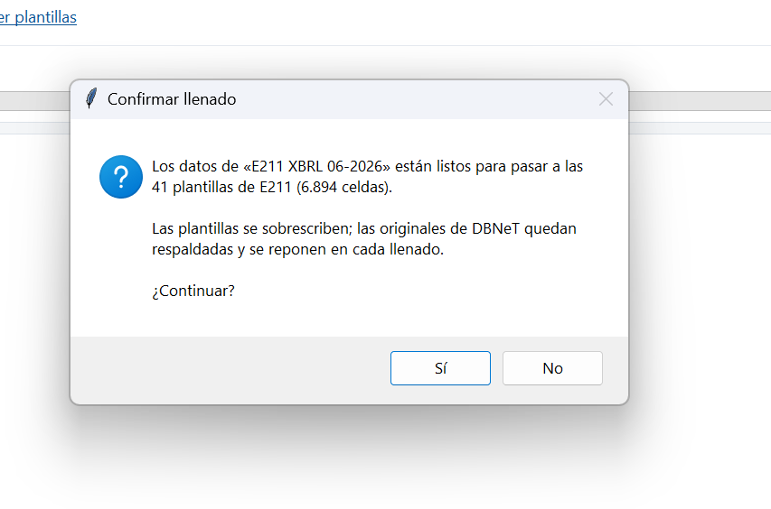
La pregunta de confirmación antes de llenar
• Si todo se ve bien, presiona Sí.
• Si dice «Hay N cosas para revisar», igual puedes seguir: las verás en Resultado al terminar.
• Si presionas No, se cancela y no se escribe ningún archivo.
7. Espera sin cerrar la app. Durante «Preparando el archivo para DBNeT» Excel trabaja sin mostrarse. Puedes seguir usando el computador, pero no abras los archivos de esa empresa.
8. Lee el Resultado. Si dice ✔ Nada que revisar, sigue al paso 9. Si dice ⚠ Antes de entregar, revisa N avisos, revisa cada uno antes de seguir (sección «Cuando aparecen cosas para revisar»).
9. Presiona Abrir archivo y genera los CSV (sección «Generar los CSV para DBNeT»).
10. Sube los CSV a DBNeT como se hace habitualmente.

Cómo leer el Resultado
El recuadro Resultado siempre dice en qué está la empresa y el período elegidos, incluso si cierras la app y vuelves otro día. Estos son todos los mensajes posibles:
Lo que dice | Qué significa | Qué hacer
✔ «E211 XBRL 09-2026» está llenado: 6.658 celdas en 41 plantillas | Terminó bien. Si volviste después, al lado aparece la fecha en que se llenó | Mirar si hay algo que revisar (filas de abajo)
Archivo para DBNeT: …_LLENADO.xlsm, con Abrir archivo y Mostrarlo en su carpeta | El archivo con todos los cuadros, del que salen los CSV | Abrirlo y generar los CSV
✔ Nada que revisar: todo calzó sin suponer nada. | Todos los datos encontraron su lugar | Nada: se pueden generar los CSV
⚠ Antes de entregar, revisa N avisos: y una lista en amarillo | Hay cuadros que hay que mirar antes de entregar | Leer cada aviso (sección siguiente)
Todavía no se ha llenado «E211 XBRL 09-2026». | Ese período aún no se llena con la app | Presionar Llenar
Las plantillas de E211 tienen hoy los datos de «E211 XBRL 06-2026»… Al llenar este período se reemplazan. | Las plantillas quedaron con otro período | Es normal. Al llenar, se ponen al día con el período elegido
✔ El archivo para DBNeT de «E211 XBRL 09-2026» sigue en la carpeta (armado el …) y se puede usar. | Ese período se llenó antes, y después se llenó otro. Su archivo sigue siendo válido | Usarlo, o llenar de nuevo si Workiva cambió desde entonces
Sin macros: en este computador no se pudo usar Excel para armarlo… | El archivo salió sin los botones que crean los CSV, porque no se pudo usar Excel | Llenar desde un computador con Excel instalado
Cancelado: no se escribió ningún archivo. | Se respondió No en la confirmación | Nada cambió. Llenar cuando corresponda
✖ No se pudo … y un mensaje | Algo impidió terminar. Nada queda a medias | Seguir lo que dice el mensaje (sección «Si algo sale mal»)

El número de celdas cambia de un período a otro y entre empresas: depende de cuántos datos tenga la planilla de Workiva. No hay un número «correcto» que esperar.

Cuando aparecen cosas para revisar
Un aviso significa que la app no estaba segura y prefirió avisar antes que adivinar. Revisa todos los avisos antes de generar los CSV.
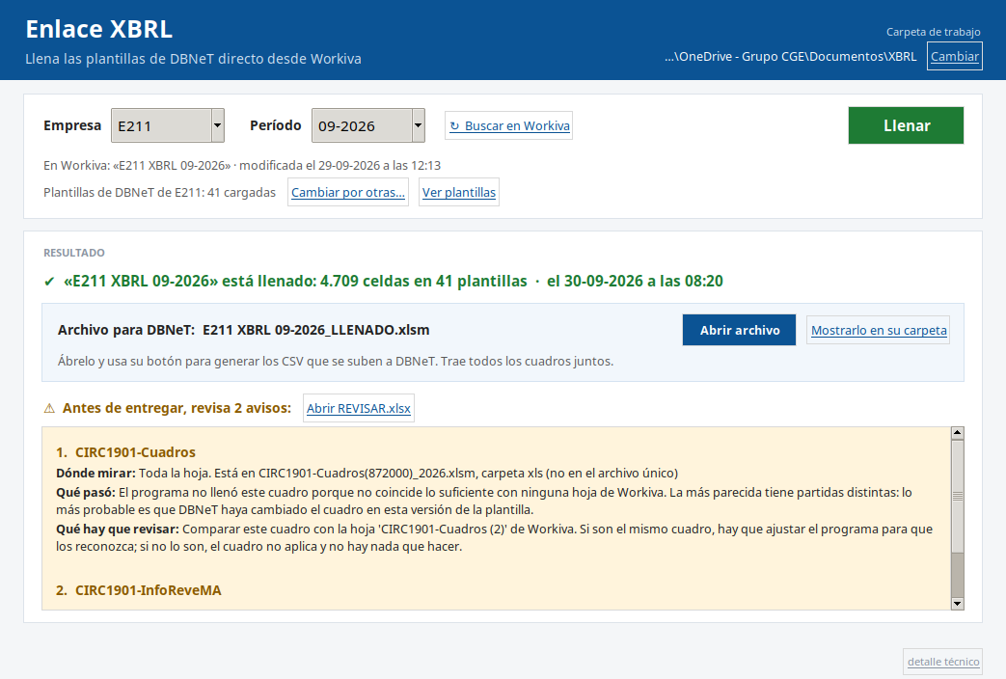
Resultado con dos avisos para revisar

Cómo leer un aviso
Cada aviso trae cuatro partes. Si la lista es larga, baja con la barra de la derecha del recuadro amarillo.
• El nombre del cuadro (en color): la hoja del archivo donde está el problema.
• Dónde mirar: las filas o celdas exactas, o «Toda la hoja».
• Qué pasó: la explicación en palabras.
• Qué hay que revisar: qué comparar para decidir si está bien.
La misma lista queda guardada en el archivo REVISAR.xlsx, que se abre con el enlace Abrir REVISAR.xlsx. Sirve para imprimirla o compartirla.

Los cuatro tipos de aviso y qué hacer con cada uno
Cada tipo se reconoce por cómo empieza Qué pasó:
Si «Qué pasó» empieza con… | Qué significa | Qué hacer
«El programa no llenó este cuadro…» | El cuadro de DBNeT no se parece lo suficiente a ninguna hoja de Workiva, así que la app no lo llenó. Lo más probable es que DBNeT haya cambiado ese cuadro. Ese cuadro no entra en el archivo para DBNeT | Comparar el cuadro con la hoja de Workiva que nombra el aviso. Si no es el mismo cuadro, no aplica y no hay nada que hacer. Si es el mismo, avisar a soporte: hay que ajustar la app
«El texto es más largo de lo que cabe en una celda de Excel…» | Un texto de Workiva supera el máximo de una celda de Excel (32.767 caracteres) y quedó cortado | Ver cómo termina el texto en esa celda. Si no sirve así, acortarlo en Workiva y volver a llenar
«Workiva y la plantilla de DBNeT marcan distinto si una cifra es del período actual o del anterior…» | La app ubicó la cifra por su lugar en el cuadro | Revisar que las cifras del período anterior estén en las filas del período anterior, sin mezclarse con las del actual
«La misma fila tiene distinto código en Workiva y en DBNeT…» | La app juntó las filas porque su nombre y su lugar en el cuadro coinciden | Revisar que sea la misma fila en los dos lados

Cómo revisar
1. Presiona Abrir archivo y ve a la hoja que nombra el aviso. Si el aviso dice «(no en el archivo único)», el cuadro no está en ese archivo: usa Ver plantillas y abre la plantilla que nombra.
2. Abre en Workiva la planilla del período y busca el mismo cuadro.
3. Compara las filas o celdas que indica Dónde mirar.
4. Si algo está mal, corrígelo en Workiva y vuelve a llenar. No lo corrijas a mano en el archivo: así Workiva y lo que se entrega quedan iguales.
5. Si todo está bien, puedes generar los CSV.

Generar los CSV para DBNeT
Los CSV se generan con los botones de DBNeT que trae el archivo para DBNeT. Salen todos de una vez, un CSV por cada cuadro.

Antes: prepara una carpeta vacía
Crea una carpeta nueva y vacía para los CSV de ese período. Por ejemplo, CSV 09-2026 dentro de la carpeta csv de la empresa. Si usas una carpeta con CSV de otro período, se mezclan con los nuevos, y el botón de comprimir los metería todos en el mismo .zip.

Los pasos
1. En la app, presiona Abrir archivo. Se abre en Excel el archivo …_LLENADO.xlsm.
2. Si arriba aparece una barra amarilla que dice ADVERTENCIA DE SEGURIDAD — Las macros se han deshabilitado, presiona Habilitar contenido. Sin esto los botones no hacen nada.
3. Ve a cualquier hoja de cuadros: arriba están los botones de DBNeT. Da igual en qué hoja los presiones: siempre trabajan sobre el archivo completo.
4. Presiona el botón que corresponda:
– Crear CSV crea solo los CSV. Pregunta «Elige la carpeta donde dejar los CSV». Elige la carpeta vacía y presiona Aceptar.
– Crear/Comprimir CSV crea los CSV y además los comprime en un .zip. Pregunta «Elige la carpeta donde dejar los CSV y el .zip». El .zip queda al lado de esa carpeta, con su mismo nombre: si eliges CSV 09-2026, se crea CSV 09-2026.zip.
5. Espera. Excel crea un CSV por hoja. Puede tardar uno o dos minutos.
6. Al terminar aparece un mensaje, por ejemplo «Listo: 106 csv en …». La cantidad es igual al número de hojas del archivo.
7. Cierra el archivo. Si Excel pregunta si quieres guardar, puedes responder No guardar: los CSV ya quedaron creados.
8. Sube a DBNeT los CSV o el .zip, como se hace habitualmente.

Si no se pudo comprimir
Si el mensaje dice que los CSV quedaron bien pero no se pudieron comprimir, comprímelos a mano: entra a la carpeta, presiona Ctrl+E para seleccionar todo, botón derecho y Comprimir en archivo ZIP (en algunos Windows: Enviar a → Carpeta comprimida (en zip)).
No cambies el nombre de los CSV. DBNeT reconoce cada cuadro por el nombre del archivo, que es el nombre de la hoja.
Los otros botones de las hojas, como Copiar Columna, son de DBNeT para llenar a mano. Con la app no hace falta usarlos.

Casos especiales
Ninguno de estos casos necesita algo distinto a lo de siempre, salvo lo que se indica en cada uno.

Volver a llenar el mismo período
Por ejemplo, porque alguien corrigió cifras en Workiva después del primer llenado. Solo presiona Llenar otra vez. La app parte siempre de las plantillas originales de DBNeT, así que no quedan cifras viejas mezcladas. El archivo para DBNeT de ese período se reemplaza por el nuevo, sin crear copias. Si ya generaste los CSV con el archivo anterior, vuelve a generarlos.

Llenar otro período (por ejemplo, 09-2026 y después 06-2026)
• Las plantillas de la carpeta xls son una sola por empresa: quedan con los datos del último período que llenaste.
• El archivo para DBNeT es uno por período y no se pisan entre sí: E211 XBRL 09-2026_LLENADO.xlsm y E211 XBRL 06-2026_LLENADO.xlsm conviven en la carpeta. Cada uno sigue siendo válido, aunque después llenes otro período.

Un período nuevo (12-2026, 03-2027…)
Aparece solo en la lista Período en cuanto existe su planilla en Workiva. Si la planilla se creó con la app abierta, presiona ↻ Buscar en Workiva.

El período o la empresa no aparece en la lista
Casi siempre es el nombre de la planilla en Workiva. Tiene que ser exactamente: E y el número de empresa, un espacio, XBRL, un espacio, y el mes y año con un guión.
Nombre en Workiva | ¿Aparece?
E211 XBRL 12-2026 | Sí
E211_XBRL_12-2026 | No: tiene guiones bajos
XBRL E211 12-2026 | No: está en otro orden
E211 XBRL 12-2026 (1) | No: es una copia
E211 XBRL Dic-2026 | No: el mes va en números

Si el nombre está bien y sigue sin aparecer, presiona ↻ Buscar en Workiva y espera unos 20 segundos.

Dos planillas con el mismo nombre en Workiva
La app usa la modificada más recientemente y lo avisa en la línea de Workiva, en color. Conviene borrar o renombrar en Workiva la que sobra.

DBNeT manda plantillas nuevas
Pasa, por ejemplo, con el cierre anual o cuando la CMF actualiza la taxonomía.
1. Elige la empresa y presiona Cambiar por otras….
2. Elige la carpeta con las plantillas nuevas y responde Sí.
3. Las anteriores no se borran: quedan en la carpeta plantillas_anteriores de la empresa, con la fecha del cambio.
4. En el siguiente llenado, revisa el Resultado con calma y compara dos o tres cuadros con Workiva. Si DBNeT cambió algún cuadro, aparece como aviso.
Los archivos para DBNeT que ya armaste no cambian.

Una empresa nueva
Aparece sola en la lista Empresa en cuanto existe su planilla XBRL en Workiva. Carga sus plantillas de DBNeT (sección «La primera vez») y llena. La primera vez, revisa el Resultado con calma y compara dos o tres cuadros del archivo con Workiva.

Cambiar la carpeta de trabajo u otro computador
• Para usar otra carpeta, presiona Cambiar (arriba a la derecha) y elige la nueva. Si ya tenías empresas cargadas, mueve antes sus carpetas (E211, E205…) a la carpeta nueva, con Excel cerrado.
• En otro computador: copia el programa, haz el ajuste de Excel (sección «Antes de empezar») y elige como carpeta de trabajo la misma carpeta compartida, o una copia de ella.

Dos personas usando la app
Cada una puede usarla en su computador. Si comparten la misma carpeta de trabajo, no llenen la misma empresa al mismo tiempo: se reemplazarían los archivos entre sí.

Qué hay en la carpeta de cada empresa
La app crea y ordena estas carpetas sola; no hay que crear nada a mano. Dentro de la carpeta de trabajo hay una carpeta por empresa, y cada una tiene esto:
Lo que ves | Qué es | ¿Se puede tocar?
Carpeta xls | Las plantillas de DBNeT de la empresa. La app las llena aquí mismo | Se pueden abrir para mirar. No les cambies el nombre ni las muevas, y ciérralas antes de llenar
Carpeta xls_original_dbnet | Copias sin llenar de las plantillas, tal como las entregó DBNeT, y notas internas de la app | No. No la abras, no la cambies y no la borres
Carpeta csv | Pensada para guardar los CSV | Sí. Usa una subcarpeta vacía por período
E211 XBRL 09-2026_LLENADO.xlsm | El archivo para DBNeT de ese período. Hay uno por cada período llenado | Sí: abrirlo, generar los CSV y guardarlo como respaldo del cierre
REVISAR.xlsx | La lista de avisos del último llenado. Solo existe si hubo avisos | Sí, para leerla. Ciérrala antes de volver a llenar
Carpeta plantillas_anteriores | Las plantillas que reemplazaste por otras, guardadas por fecha | Sí. Se puede borrar cuando ya no la necesites

Lo que la app baja de Workiva lo guarda en una carpeta temporal de Windows y lo reemplaza en cada llenado. No hace falta guardarlo.

Si algo sale mal
Cuando algo impide terminar, la app se detiene y lo explica en Resultado, en rojo. Nunca deja nada a medias: al volver a llenar parte otra vez de las plantillas originales de DBNeT. Casi siempre basta con hacer lo que dice el mensaje y presionar Llenar de nuevo.
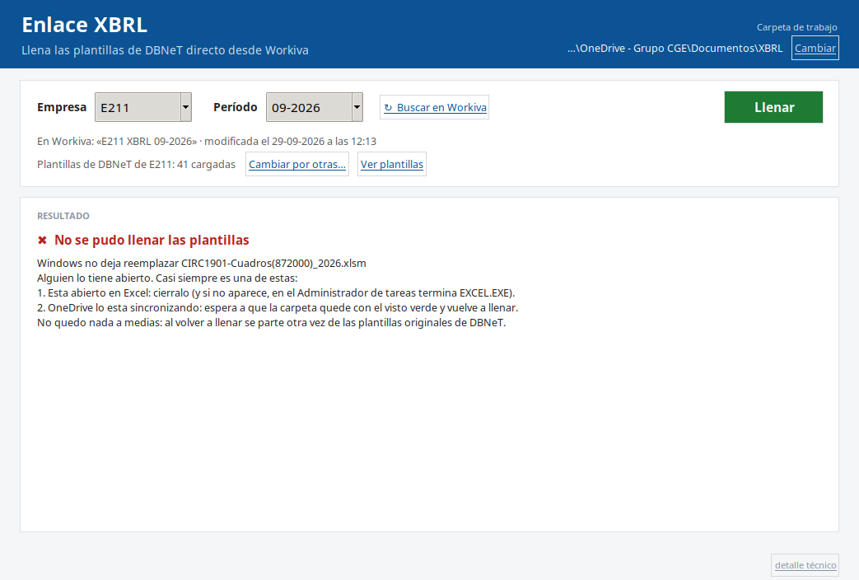
Un error en Resultado: dice qué pasó y qué hacer

Al abrir la app o elegir la empresa
Lo que ves | Por qué pasa | Qué hacer
«Windows protegió su PC» | Windows no conoce el programa | Más información → Ejecutar de todas formas
«No se pudo conectar con Workiva. Revisa que tengas internet (o la VPN)…» | Sin internet, o sin VPN fuera de la oficina | Conectarse y presionar ↻ Buscar en Workiva
«…(no se pudo actualizar la lista de Workiva; es la última que se encontró)» | Lo mismo, pero la app muestra la última lista que conocía | Conectarse y presionar ↻ Buscar en Workiva
«Workiva rechazó las credenciales de la aplicación» o «Workiva no da permiso para esta planilla a la aplicación» | Cambió el acceso de la app en Workiva | Avisar a soporte
En rojo: «En Workiva no hay ninguna planilla «E205 XBRL MM-AAAA»» | No hay ninguna planilla de esa empresa con el nombre exacto | Revisar el nombre en Workiva (sección «Casos especiales»)
En rojo: «Plantillas de DBNeT de E205: todavía no se cargan» | Esa empresa no tiene sus plantillas | Cargar plantillas de DBNeT…

Al cargar plantillas
Lo que ves | Por qué pasa | Qué hacer
«No hay plantillas» | En esa carpeta no hay plantillas de DBNeT | Elegir la carpeta donde están las plantillas que entregó DBNeT
«Esa carpeta es de la propia app…» | Se eligió una carpeta de la app, con plantillas ya cargadas o llenadas | Elegir la carpeta con las plantillas originales de DBNeT
«Plantillas repetidas» | Hay dos archivos con el mismo nombre y distinto contenido | Dejar en la carpeta solo las plantillas que entregó DBNeT
«No se pudieron cargar… seguramente hay alguna abierta en Excel» | Una plantilla de la empresa está abierta | Cerrar Excel y volver a cargar

Al llenar
Lo que ves | Por qué pasa | Qué hacer
«REVISAR.xlsx está abierto en Excel» | Está abierta la lista de avisos anterior | Cerrarla y llenar de nuevo
«…_LLENADO.xlsm está abierto en Excel» | Está abierto el archivo para DBNeT que se va a reemplazar | Cerrarlo y llenar de nuevo
«Windows no deja reemplazar …» | Una plantilla está abierta en Excel, o OneDrive la está sincronizando | Cerrar Excel, esperar el visto verde de OneDrive y llenar de nuevo
«Windows no deja leer …» | La plantilla está abierta en Excel, o OneDrive la tiene solo en la nube | Cerrar Excel. Si sigue: botón derecho en la carpeta de trabajo → Conservar siempre en este dispositivo, esperar el visto verde y llenar de nuevo
«… no se puede leer como archivo de Excel» | Una plantilla está dañada | Volver a cargar las plantillas de DBNeT con Cambiar por otras…
Un mensaje que habla del «Centro de confianza» | Falta el ajuste de Excel en este computador | Hacerlo (sección «Antes de empezar») y llenar de nuevo
«Estas hojas tienen menos datos que en su plantilla» | El control final encontró que el archivo no quedó igual a las plantillas llenas. El archivo se borró para que no se entregue así | Cerrar Excel y llenar de nuevo. Si se repite, avisar a soporte
«…no se pudieron abrir, así que NINGUNA de sus hojas quedó adentro» | Excel no pudo abrir alguna plantilla | Cerrar Excel y llenar de nuevo
Se queda mucho rato en «Preparando el archivo para DBNeT» | Es el paso más lento: suele tomar de 2 a 5 minutos | Esperar. Si pasan más de 15 minutos, cerrar la app, cerrar Excel y llenar de nuevo
«Esto es un error del programa, no tuyo» | Algo que la app no esperaba | Presionar detalle técnico y mandar una captura a soporte

Al abrir el archivo para DBNeT
Lo que ves | Por qué pasa | Qué hacer
Los botones no hacen nada, o hay una barra amarilla de ADVERTENCIA DE SEGURIDAD | Excel desactivó los botones al abrir | Presionar Habilitar contenido
Una barra roja: «Microsoft bloqueó la ejecución de macros…» | El archivo llegó por correo o se descargó de internet | Cerrarlo, botón derecho → Propiedades → Desbloquear → Aceptar, y abrirlo de nuevo
El archivo no tiene los botones para crear los CSV | Se armó sin Excel | Llenar desde un computador con Excel

Reglas de oro
Con estas ocho reglas se evitan casi todos los problemas.
1. Cierra en Excel los archivos de la empresa antes de llenar: el archivo para DBNeT, REVISAR.xlsx y las plantillas.
2. Si trabajas en OneDrive, espera el visto verde antes de llenar.
3. Lee siempre el Resultado antes de generar los CSV.
4. Corrige en Workiva, no en el archivo. Después vuelve a llenar.
5. No cambies el nombre de las planillas XBRL en Workiva ni el de las plantillas de la carpeta xls.
6. No toques la carpeta _original_dbnet.
7. Genera los CSV en una carpeta vacía y no les cambies el nombre.
8. La primera vez de cada empresa, o con plantillas nuevas de DBNeT, compara dos o tres cuadros del archivo con Workiva antes de entregar.

Preguntas frecuentes
¿Tengo que exportar la planilla desde Workiva? No. La app la trae sola cada vez que presionas Llenar.
¿Necesito usuario o clave de Workiva? No. La app tiene su propio acceso.
¿Puedo llenar varias veces el mismo período? Sí, todas las que haga falta. Cada vez parte de las plantillas originales de DBNeT y reemplaza el archivo de ese período. No crea copias ni mezcla cifras.
¿Se borra algo cuando lleno otro período? No se borra ningún archivo para DBNeT. Lo único que cambia son las plantillas de la carpeta xls, que quedan con el último período llenado.
Alguien cambió una cifra en Workiva después de que llené. ¿Se actualiza sola? No. El archivo tiene los datos del momento en que se llenó. Llena de nuevo y vuelve a generar los CSV.
¿Por qué el archivo tiene distinta cantidad de hojas según la empresa o el mes? Solo entran los cuadros que están en la planilla de Workiva de esa empresa y período. Los cuadros de DBNeT que la empresa no reporta quedan fuera.
¿Da igual en qué hoja presiono el botón para crear los CSV? Sí. Los botones de todas las hojas hacen lo mismo sobre el archivo completo.
¿Puedo usar el computador mientras la app trabaja? Sí. Solo no abras los archivos de esa empresa hasta que termine.
¿Qué es «detalle técnico»? El registro de todo lo que hizo la app. Sirve para que soporte entienda un problema; en el día a día no hace falta mirarlo.
En la barra de tareas sigue apareciendo otro ícono. Windows guarda los íconos en memoria. Se corrige solo al reiniciar la sesión y no afecta en nada el funcionamiento.
¿A quién le pregunto si tengo dudas o algo falla? Soporte: (completar con el nombre y el correo de la persona responsable). Si es un error, adjunta una captura de la ventana y, si puedes, una del detalle técnico.

